# Enunciado Iteração 1

A startup Tasks for Joe (T4J) dedica-se a facilitar e promover o contacto entre pessoas que trabalham por conta própria (freelancers) e organizações que pretendem contratar alguém externo (outsourcing) para a realização de determinadas tarefas. Para promover e suportar o seu negócio, a T4J pretende desenvolver uma plataforma informática que, por um lado, permita que qualquer organização interessada possa registar-se na plataforma de forma a poder publicar tarefas e gerirem elas próprias o processo de adjudicação dessas tarefas a freelancers; e por outro lado, permita que os freelancers acedam facilmente a essas tarefas e possam candidatar-se à realização das mesmas.

Desde já, perspetiva-se que a plataforma seja acedida por vários utilizadores com diferentes papeis, tais como:

* **Administrativos:** são colaboradores da T4J afetos à gestão da plataforma e, em particular, por realizar na plataforma várias atividades de suporte ao negócio, tais como, definir áreas de atividade (e.g. IT, Marketing, Design), definir categorias de tarefas (e.g. desenvolvimento aplicações web, desenvolvimento de aplicações móveis) e especificar competências técnicas requeridas para a realização de tarefas.
* **Gestor de Organização:** pessoa indicada como gestor da organização aquando do registo da organização na plataforma. Assume-se que é um colaborador dessa organização, sendo responsável por especificar na plataforma outros colaboradores dessa mesma organização;
* **Colaborador de Organização:** pessoa registada na plataforma como sendo alguém que atua em representação de uma determinada organização. Entre outras responsabilidades, cabe-lhe especificar tarefas para posterior publicação pela organização respetiva;
* **Freelancers:** pessoas que se propõem a realizar as tarefas publicadas pelas organizações.

As interações dos utilizadores supramencionados devem ser precedidas de um processo de autenticação. A utilização da plataforma por outras pessoas é restrita ao registo de organizações. Aquando deste registo é obrigatório requerer o nome da organização, o seu número de identificação fiscal (NIF), o endereço postal, um contacto telefónico, um endereço web, um endereço de correio eletrónico (email) e os dados do colaborador responsável pelo registo (nome, função, contacto telefónico, endereço de email). Após o registo da organização, os seus colaboradores podem aceder imediatamente à plataforma.

Tanto uma área de atividade como uma competência técnica caracterizam-se através de um código único, uma descrição breve e outra mais detalhada respetivamente. Uma competência técnica caracteriza-se ainda por ser referente a uma dada área de atividade. Por outro lado, cada categoria de tarefa caracteriza-se por um identificador interno (automático), uma descrição, a área de atividade em que se enquadra (apenas uma) e uma lista de competência técnicas tipicamente requeridas para a realização de tarefas dessa categoria. Algumas destas competências têm caracter obrigatório e outras apenas são desejáveis.

Cada tarefa caracteriza-se por ter uma referência única por organização, uma designação, uma descrição informal e outra de carácter técnico, uma estimativa de duração e custo bem como a categoria em que a mesma se enquadra. Enquanto a mesma não for publicada, o acesso à tarefa é exclusivo aos colaboradores da organização respetiva.

No desenvolvimento deste sistema a equipa de desenvolvimento deve: (i) adotar boas práticas de identificação de requisitos e de análise e design de software OO; (ii) implementar o núcleo principal do software em Java; (iii) adotar normas de codificação reconhecidas e (iv) reutilizar o componente de gestão de utilizadores existente na empresa baseado em identificador de utilizador (i.e. email) e palavra-passe (cf. [documentação](https://bitbucket.org/pafomaio/esoft2019-2020-docentes/src/38fde517d9860f6a9c4367c5778577bc3ac19410/docs/Utilizadores/GestaoUtilizadores.md)).

A designação comercial da plataforma e outros dados que venham a ser relevantes devem ser especificados por configuração aquando da sua implantação.

# Gestão de Utilizadores - Documentação

O componente de gestão de utilizadores foi desenvolvido por outra equipa de desenvolvimento que também é responsável pela sua manutenção/evolução. Este componente visa satisfazer um conjunto de requisitos/funcionalidades genéricas e comuns a várias aplicações.

Os conceitos principais abordados neste componente estão representados no modelo de domínio apresentado de seguida.

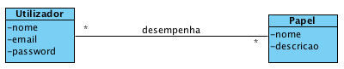

De acordo com o mesmo, um “Utilizador” desempenha vários “Papel” (i.e. funções), sendo que o mesmo “Papel” também pode ser desempenhado por vários “Utilizador”.

Este componente disponibiliza as suas funcionalidades aos outros sistemas através de um ponto único de acesso (i.e. uma classe de software) denominado “AutorizacaoFacade”. Desta forma, a estrutura interna do componente pode ser alterada sem afetar as aplicações que estão a usar este componente.

Assim sendo, a documentação relevante com vista à sua reutilização consiste na descrição das classes “AutorizacaoFacade” e “SessãoUtilizador”(cf. diagrama de classes). A primeira disponibiliza os seguintes métodos:

* **“boolean registaPapelUtilizador(String strPapel)”**: permite definir a existência de um novo papel/função de interesse para a aplicação;
* **“boolean registaPapelUtilizador(String strPapel, String strDescricao)”**: semelhante ao método anterior, com a diferença de permitir associar uma descrição a esse papel/função;
* **“boolean registaUtilizador(String strNome, String strEmail, String strPassword)”**: permite definir a existência de um novo utilizador que pode usar a aplicação;
* **“boolean registaUtilizadorComPapel(String strNome, String strEmail, String strPassword, String strPapel)”**: semelhante ao método anterior, com a vantagem de associar imediatamente um papel/função a esse utilizador;
* **“boolean registaUtilizadorComPapeis(String strNome, String strEmail, String strPassword, String[] papeis)”**: semelhante ao método anterior, com a diferença de poder associar imediatamente mais do que um papel/função a esse utilizador;
* **“boolean existeUtilizador(String strId)”**: permite saber se existe algum utilizador no sistema que seja identificável pelo identificador (strId) especificado;
* **“SessaoUtilizador doLogin(String strId, String strPwd)”**: permite autenticar um utilizador com vista à utilização da aplicação. O resultado é uma sessão de utilizador (i.e. classe **SessaoUtilizador**);
* **“SessaoUtilizador getSessaoAtual()”**: retorna (se existir) a sessão de utilizador ativa;
* **“void doLogout()”**: termina a sessão de utilizador que estiver ativa no momento.

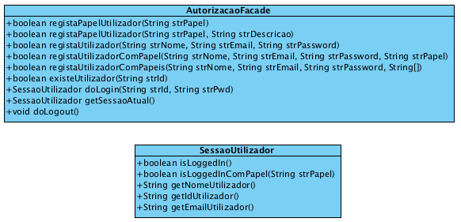

Uma sessão de utilizador (SessaoUtilizador) disponibiliza os seguintes métodos:

* **“boolean isLoggedIn()”**: indica se a sessão possui efetivamente um utilizador autenticado com sucesso ou não;
* **“boolean isLoggedInComPapel(String strPapel)”**: indica se o utilizador afeto à sessão possui o papel/função especificado como parâmetro;
* **“String getNomeUtilizador()”**: retorna o nome do utilizador afeto à sessão;
* **“String getIdUtilizador()”**: retorna o identificador do utilizador afeto à sessão;
* **“String getEmailUtilizador()”**: retorna o email do utilizador afeto à sessão.

Por fim, salienta-se que o identificador dos utilizadores é o meio mais adequado para que as aplicações que usam este componente relacionem os utilizadores do sistema com classes/objetos específicos do domínio de aplicação.

# Enunciado Iteração 2

## **Respostas a questões em aberto**

1. Não podem existir organizações (i) com o mesmo NIF nem (ii) com o mesmo endereço de correio eletrónico (email).
2. As palavras-passe de todos os utilizadores do sistema devem:
   * Ser geradas pela plataforma recorrendo a um algoritmo externo (i.e. concebido por terceiros) e configurado apenas aquando da implantação do sistema.
   * Remetidas para o email do utilizador, que deve ser (o email) único no sistema.
3. Relativamente a cada categoria de tarefa, esclarece-se que:
   * Apesar de ser uma raridade, a mesma pode não indicar qualquer competência técnica como sendo obrigatória e/ou desejável.
   * Ao especificar-se uma competência técnica como requerida (de forma obrigatória ou desejável) deve ser indicado o grau de proficiência mínimo exigido (e.g. baixo, médio, alto). Salienta-se que os graus de proficiência variam em função da competência técnica em causa.
4. Aquando da especificação de uma competência técnica, é também necessário definir quais os graus de proficiência aplicáveis à mesma. Salienta-se que a quantidade de graus de proficiência e sua designação (e valor) variam de uma competência técnica para outra. O valor associado a cada grau (e.g. 1 ou 2 ou 3, etc..) é único por competência técnica e quanto maior este for, maior é o nível de exigência associado.
5. A estimativa de duração de uma tarefa é indicada em dias.
6. A informação monetária (e.g. custo estimado de uma tarefa) é indicada em POTs (moeda virtual interna à plataforma).

## **Novos Requisitos**

Cabe aos administrativos registar na plataforma a informação relativa aos freelancers. Para além do seu nome, NIF, endereço postal, contacto telefónico e email é necessário indicar (i) as habilitações académicas (grau, designação do curso, instituição que concedeu o grau e média de curso) do freelancer e (ii) os reconhecimentos de competências técnicas recebidos/atribuídos aquando do processo de verificação e validação de candidatos a freelancers conduzido pelo departamento de recursos humanos da T4J e/ou por outras entidades parceiras. Cada reconhecimento ocorre numa determinada data, é referente a uma competência técnica e reconhece que o freelancer possui um determinado grau de proficiência nessa competência. Após o registo de um freelancer, este deve poder aceder à plataforma.

Os colaboradores das organizações podem publicar as tarefas por si anteriormente criadas. Da publicação de uma tarefa resulta um anúncio onde consta (i) o período de publicitação da tarefa na plataforma; (ii) o período de apresentação de candidaturas pelos freelancers; (iii) o período de seriação e decisão de atribuição da tarefa a um freelancer pela organização; e (iv) pelo tipo de regimento aplicável. Este último estipula as regras gerais pelas quais se regem os processos de candidatura, de seriação e de atribuição de tarefa no âmbito de um anúncio. De momento devem ser suportados os seguintes tipos:

* **Seriação subjetiva com atribuição opcional:** estipula que o processo de seriação dos candidatos assenta em critérios subjetivos definidos pela organização e que esta, no final, não está obrigada a atribuir a tarefa a nenhum dos candidatos;
* **Seriação subjetiva com atribuição obrigatória:** semelhante ao anterior, mas no qual a organização tem obrigatoriamente de atribuir a tarefa a um dos candidatos (desde que exista pelo menos um);
* **Seriação e atribuição automática com base no segundo preço mais baixo:** como o próprio nome indica garante aos candidatos que o processo de seriação e atribuição assenta exclusivamente no preço apresentado pelos candidatos.

Contudo, ao longo do tempo, prevê-se a adoção de mais e variados tipos de regimento. Como tal, pretende-se que a adição de novos tipos de regimento esteja facilitada e, se possível, possa até ser realizada por terceiros. Um freelancer apenas pode candidatar-se a um anúncio para o qual é elegível, isto é, quando lhe é reconhecido possuir o grau de proficiência mínimo exigido a todas as competências técnicas obrigatórias para a tarefa em causa. Ao efetuar uma candidatura, este deve obrigatoriamente indicar o valor pretendido pela realização da tarefa bem com o número de dias necessários à sua realização após atribuição da mesma. Opcionalmente, pode incluir um texto de apresentação e/ou motivação.

Findo o período de apresentação de candidaturas de um anúncio, é despoletado o processo de seriação dos candidatos em concordância com o tipo de regimento aplicável. No caso dos processos de seriação não automáticos, cabe ao colaborador que publicou a tarefa realizar o mesmo. Em resultado deste processo todas as candidaturas são classificadas/ordenadas (i.e. desde o 1º até ao Nº lugar). É também importante conhecer-se a data/hora em que o processo decorreu e os participantes no mesmo (outros colaboradores da organização).

Em termos visuais, a interface gráfica da aplicação deve assentar numa paleta de cores estruturada em duas cores (primária e secundária) e esta ser configurável aquando da sua implantação. A equipa de desenvolvimento deve ainda especificar um conjunto relevante de testes de cobertura e mutação (e.g. unitários, funcionais e de integração) que assegure a qualidade do sistema desenvolvido.

# UC1 - Registar Organização

O utilizador não registado inicia o registo de uma organização. O sistema solicita os dados necessários sobre a organização (i.e. nome da organização, o NIF, o endereço postal, um contacto telefónico, o endereço web, email) e sobre o colaborador (i.e. gestor) que está a proceder ao registo (i.e. nome, função, contacto telefónico e email). O utilizador não registado introduz os dados solicitados. O sistema valida e apresenta os dados, pedindo que os confirme. O utilizador não registado confirma. O sistema regista os dados da organização e do seu colaborador/gestor, tornando este último um utilizador registado, **remetendo-lhe a sua palavra-passe (gerada pelo sistema) por email** e informa o utilizador não registado do sucesso da operação.

# 

# 

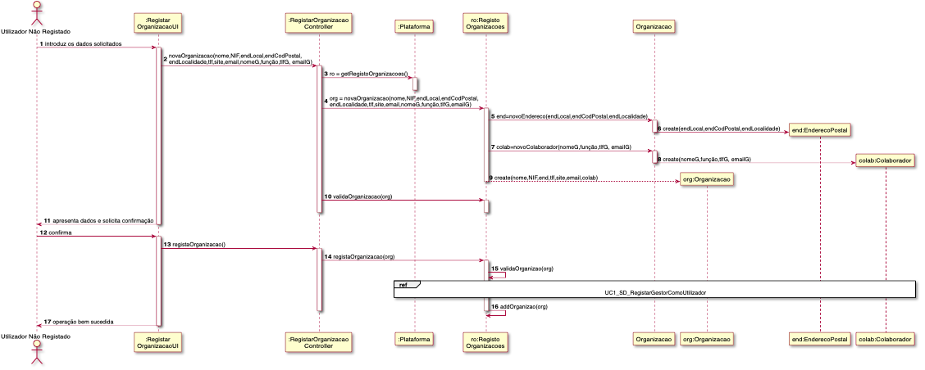

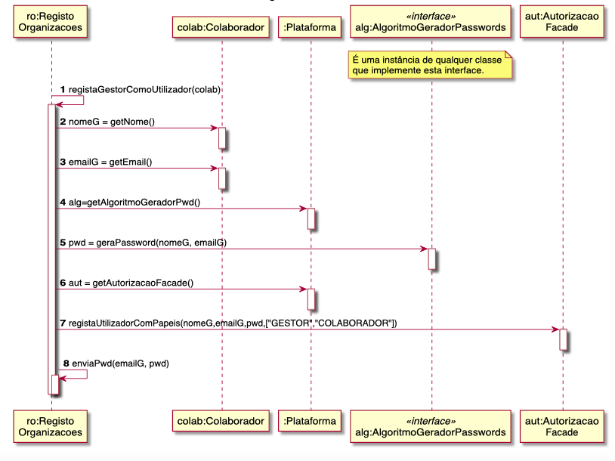

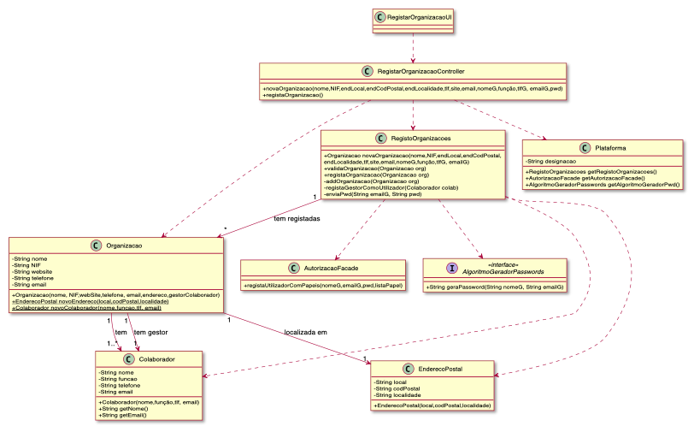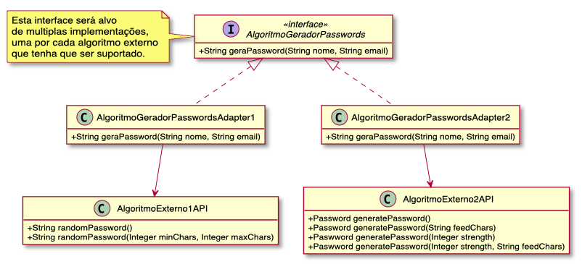

# UC2 - Definir Área de Atividade

O administrativo inicia a definição de uma nova área de atividade. O sistema solicita os dados necessários (i.e. código único e descrição breve e detalhada). O administrativo introduz os dados solicitados. O sistema valida e apresenta os dados ao administrativo, pedindo que os confirme. O administrativo confirma. O sistema regista os dados e informa o administrativo do sucesso da operação.

# 

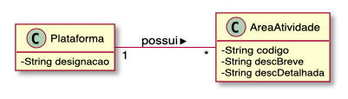

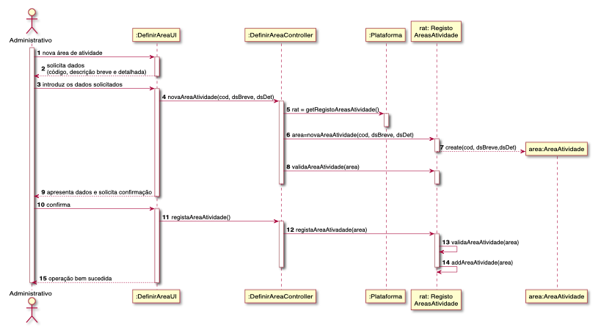

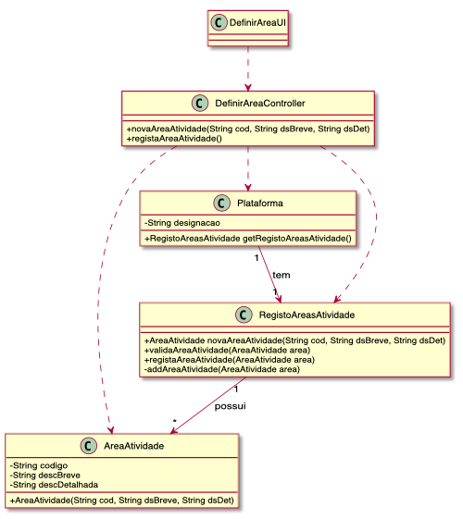

# UC3 - Definir Categoria de Tarefa

O administrativo inicia a definição de uma nova categoria de tarefa. O sistema solicita os dados necessários (i.e. descrição, área de atividade e **lista de competências técnicas requeridas e respetiva caracterização**). O administrativo introduz os dados solicitados. O sistema valida e apresenta os dados ao administrativo, pedindo que os confirme. O administrativo confirma. O sistema regista os dados e informa o administrativo do sucesso da operação.

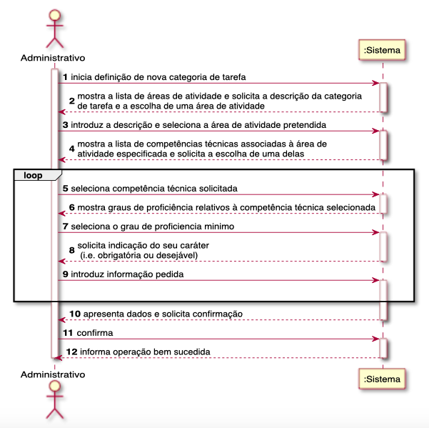

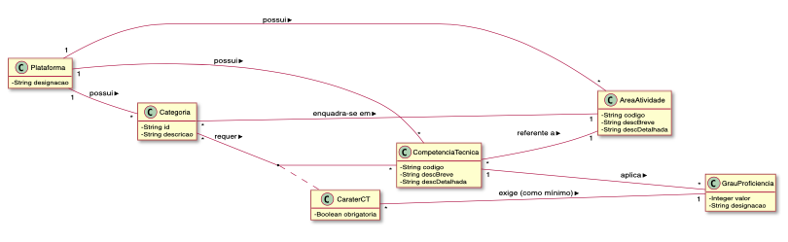

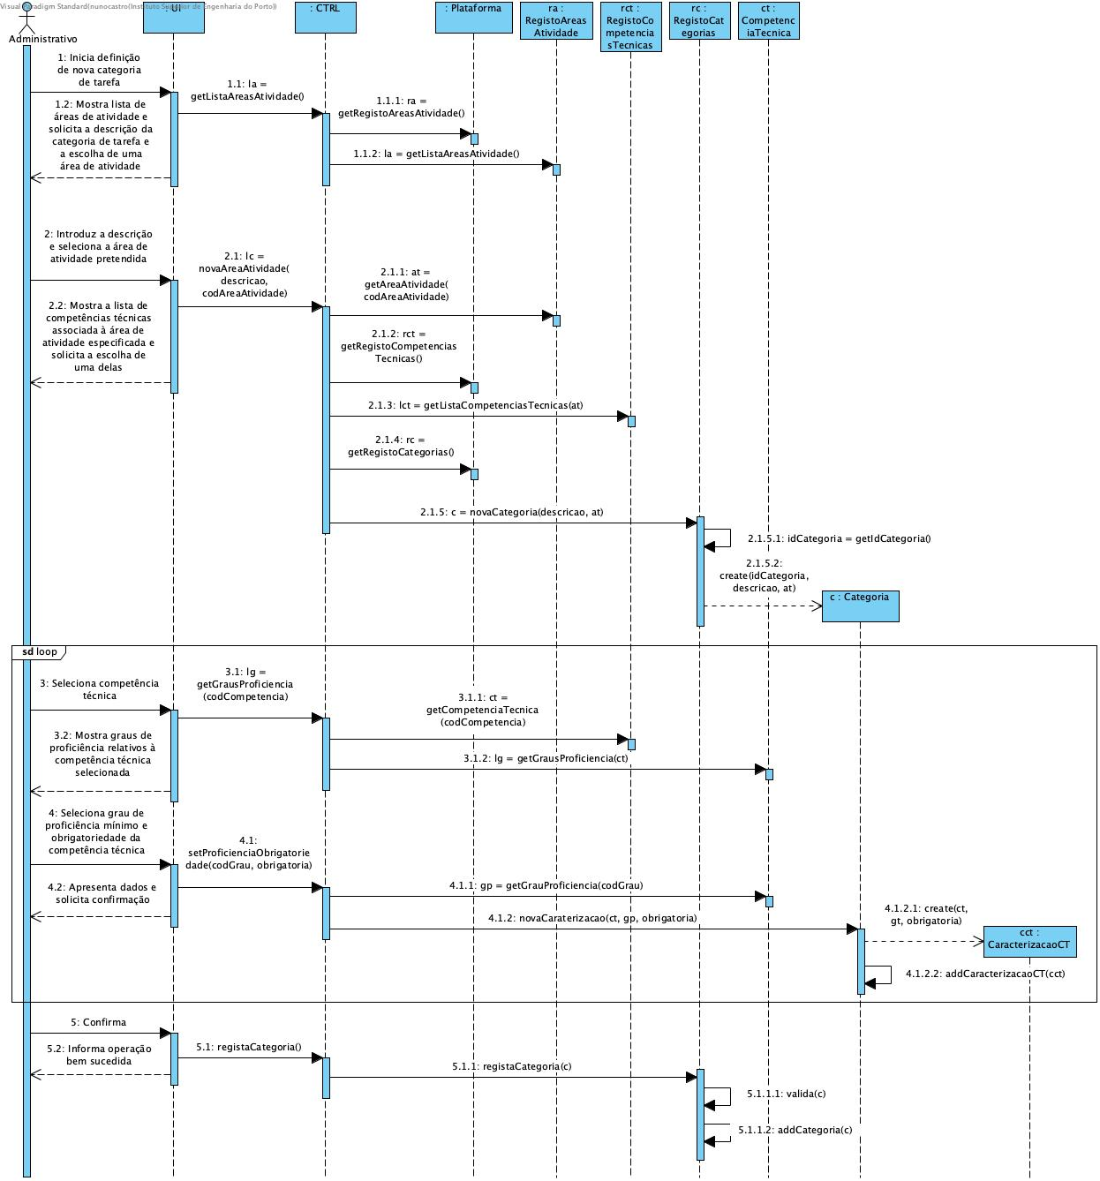

# UC4 - Especificar Competência Técnica

O administrativo inicia a especificação de uma competência técnica. O sistema solicita os dados necessários (i.e. código **único**, área de atividade e descrição breve e detalhada). O administrativo introduz os dados solicitados. O sistema solicita os vários graus de proficiência aplicáveis a esta CT. O administrativo introduz os dados de cada grau. O sistema **valida** e apresenta os dados ao administrativo, pedindo que os confirme. O administrativo confirma os dados. O sistema **regista os dados** e informa o administrativo do sucesso da operação.

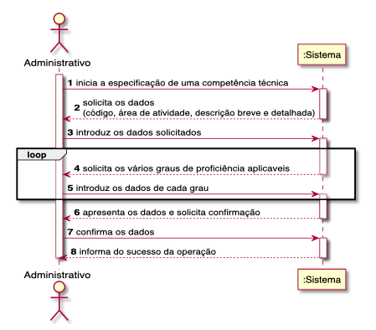

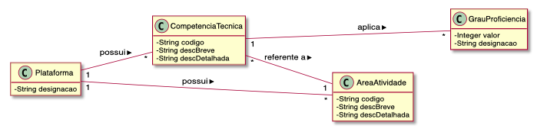

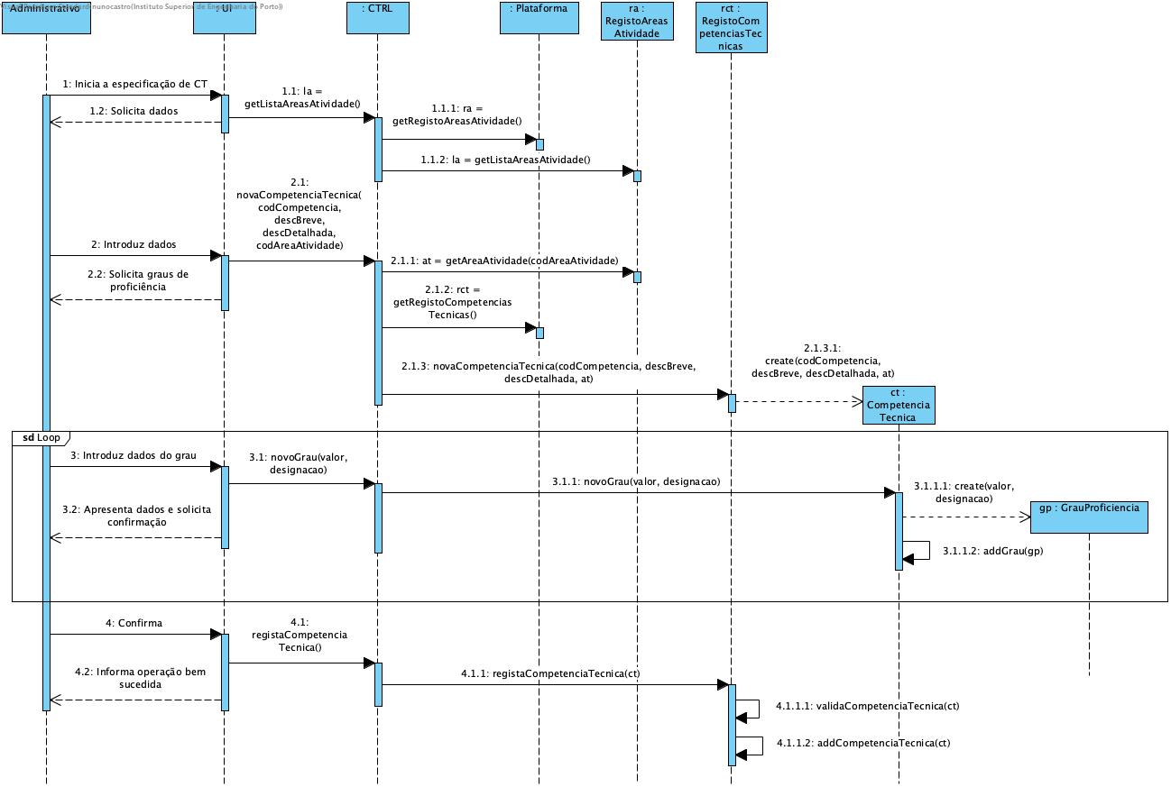

# UC5 - Especificar Colaborador de Organização

O gestor de organização inicia a especificação de um colaborador da sua organização. O sistema solicita os dados necessários (i.e. nome, função, contacto telefónico, endereço de email). O gestor de organização introduz os dados solicitados. O sistema valida e apresenta os dados ao gestor de organização, pedindo que os confirme. O gestor de organização confirma. O sistema regista os dados do colaborador, **gera uma password** para o colaborador, tornando este num utilizador registado, **envia, por email, os dados de acesso ao colaborador** e informa o gestor de organização do sucesso da operação.

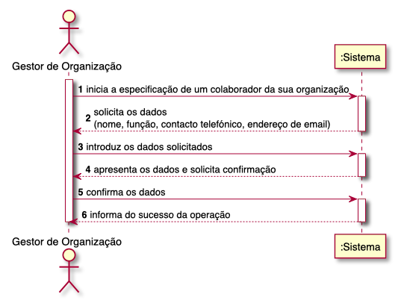

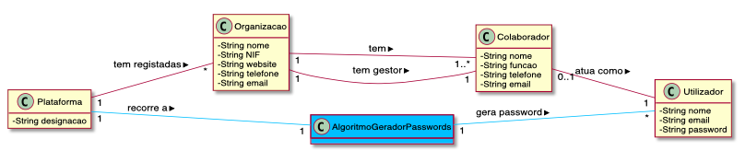

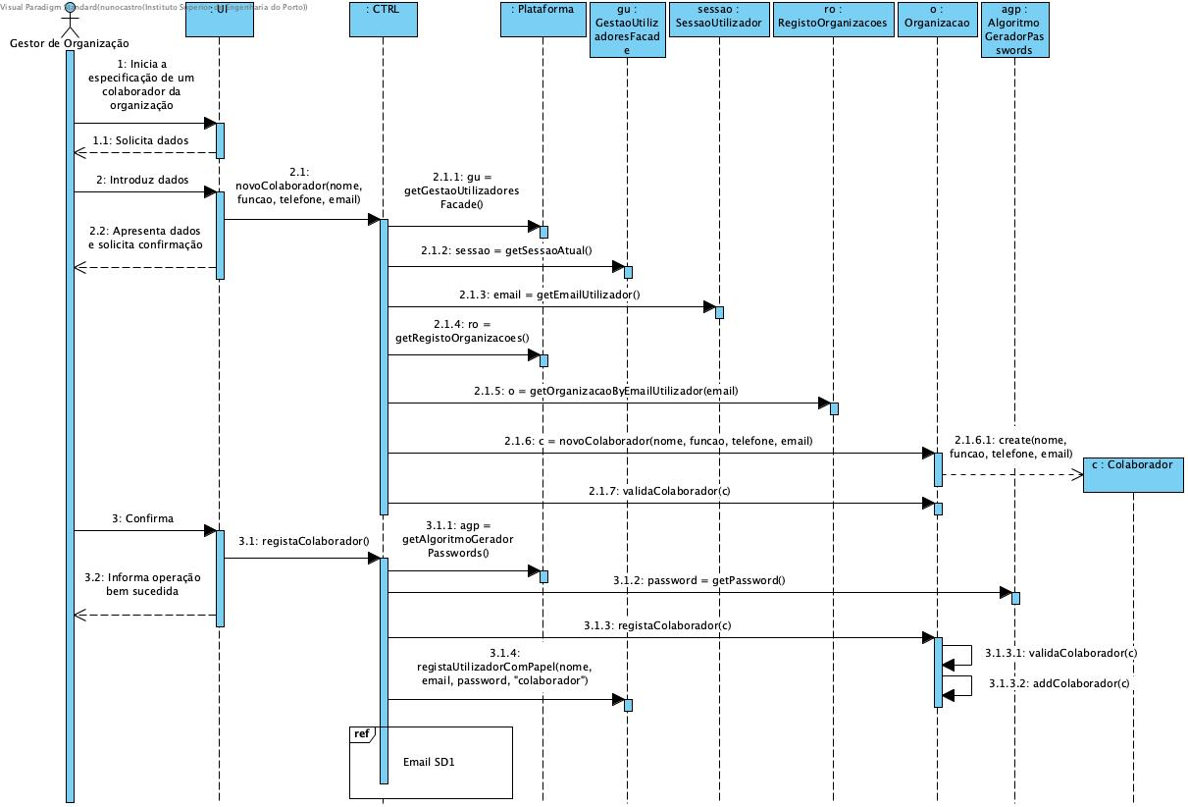

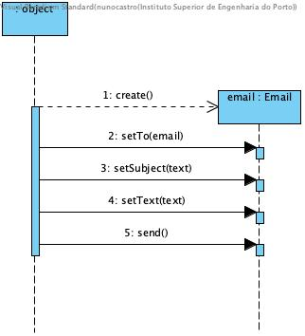

# UC6 - Especificar Tarefa

O colaborador de organização inicia a especificação de uma tarefa. O sistema solicita os dados necessários (i.e. uma referência única por organização, uma designação, uma descrição informal e outra de carácter técnico, uma estimativa de duração e custo, a categoria). O colaborador de organização introduz os dados solicitados. O sistema **valida** e apresenta os dados ao colaborador de organização, pedindo que os confirme. O colaborador de organização confirma. O sistema **regista os dados** e informa o colaborador de organização do sucesso da operação.

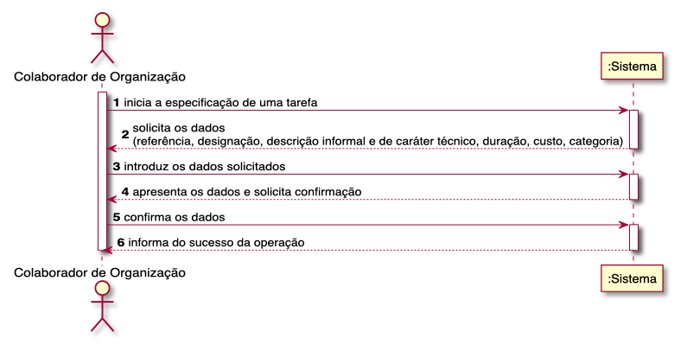

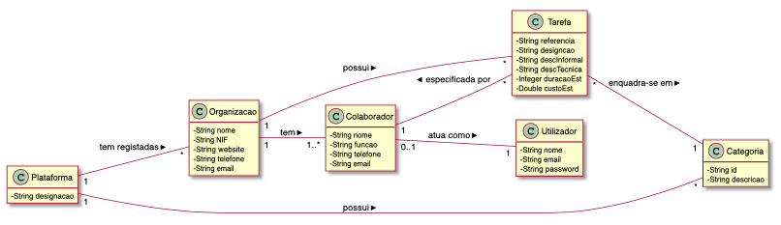

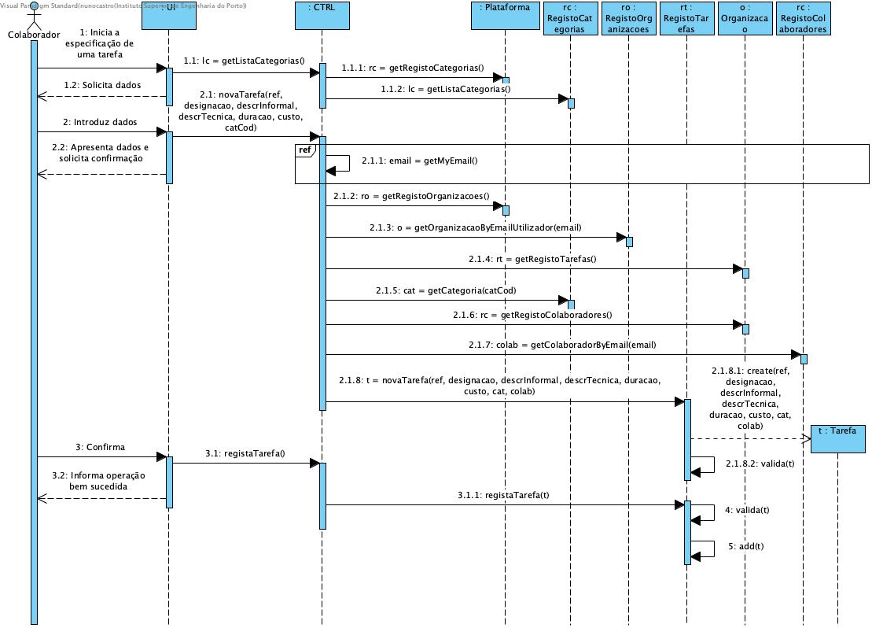

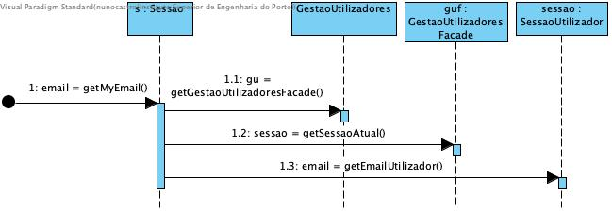

# UC 7 - Registar Freelancer

O administrativo inicia o registo de um freelancer. O sistema solicita os dados que caracterizam o freelancer (i.e., o nome, o NIF, o endereço postal, um contacto telefónico e email), as suas habilitações académicas (grau, designação do curso, instituição que concedeu o grau e média do curso) e os reconhecimentos de competências técnicas (data, competência técnica, grau de proficiência) que lhe foram atribuídos. O administrador introduz os dados solicitados. O sistema valida e apresenta os dados, pedindo que os confirme. O administrador confirma. O sistema regista os dados do freelancer, cria um utilizador para o freelancer e envia-lhe por e-mail os dados de acesso à plataforma e, por fim, informa o administrativo do sucesso da operação.

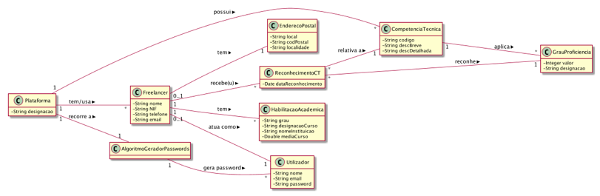

# UC 8 - Publicar Tarefa

O colaborador da organização inicia a publicação de uma tarefa. O sistema solicita a identificação da tarefa previamente criada pelo colaborador da organização. O colaborador identifica a tarefa. O sistema solicita os dados necessários para a publicação da tarefa (i.e. período de publicitação, período de apresentação de candidaturas, período de seriação, período de decisão e tipo de regimento aplicável). O colaborador da organização introduz os dados solicitados. O sistema valida e apresenta os dados ao colaborador da organização e pede a sua confirmação. O colaborador da organização confirma. O sistema regista os dados e cria um anúncio e informa o colaborador do sucesso da operação.

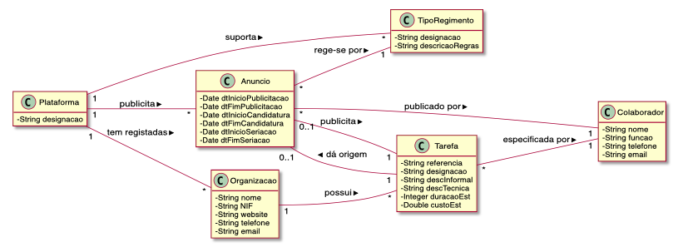

# UC 9 - Efetuar Candidatura

O Freelancer inicia a candidatura a um anúncio. O sistema solicita a escolha do anúncio duma lista de anúncios em período de candidatura e para os quais o Freelancer está elegível. O Freelancer identifica o anúncio para o qual pretende apresentar uma candidatura. O sistema solicita os dados necessários para a candidatura ao anúncio (i.e. valor pretendido, numero dias, texto apresentação (opcional), texto motivação (opcional)). O Freelancer introduz os dados solicitados. O sistema valida e apresenta os dados ao Freelancer e pede a sua confirmação. O Freelancer confirma os dados. O sistema regista uma nova candidatura ao anúncio e informa o Freelancer do sucesso da operação.

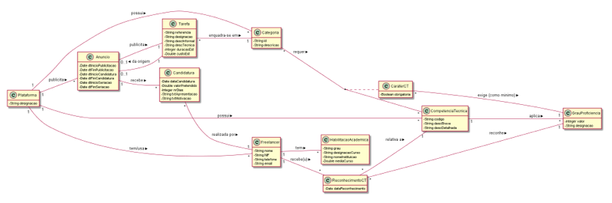

# UC 10 - Seriar (Não Automaticamente) Candidaturas de Anúncio

O colaborador de organização inicia o processo não automático de seriação dos candidatos à realização de um anúncio por si publicado. O sistema solicita dados (i.e. o anúncio, a classificação de cada uma das candidaturas e os outros colaboradores da organização participantes no processo). O colaborador introduz os dados solicitados. O sistema valida e apresenta os dados, pedindo que os confirme. O colaborador confirma. O sistema regista os dados juntamente com a data/hora atual e informa o colaborador do sucesso da operação.

